中国证监会机关关于2019年度考试录用参照公务员法管理事业单位工作人员面试公告

根据公务员录用工作有关规定，按照中国证监会的统一部署，2019年度中国证监会机关公务员招录面试定于2019年2月23日（周六）进行，现就有关事宜公告如下：
一、面试分数线及进入面试人员名单
职位名称及代码 | 面试  分数线 | 姓名 | 准考证号 | 备注
办公厅（党委办公室）财务处副主任科员及以下  (400141001001) | 67.525 | 宋凌霄 | 15511101210928 | 递补
 |  | 高泽波 | 15511101211530
 |  | 胡慧 | 15511101961127
 |  | 阮涵淇 | 15513332033713
 |  | 金玉 | 15514101013627
办公厅（党委办公室）处室副主任科员及以下  (400142001001) | 71.825 | 陶玺 | 15511101210108
 |  | 郭少锋 | 15511101210311
 |  | 张雅婧 | 15511101210315
 |  | 何修齐 | 15511101211128
 |  | 李通 | 15511101211210
 |  | 孙思佳 | 15511101211302
 |  | 王东奇 | 15511101251408
 |  | 段小寒 | 15511101251412
 |  | 王远哲 | 15511101251513
 |  | 翟玉涛 | 15511101251527
 |  | 许小成 | 15511101251807
 |  | 符怡然 | 15511101960508
 |  | 杨柳 | 15511101960529
 |  | 高炳巡 | 15513510031803
 |  | 王福坤 | 15514201043508
非上市公众公司监管部监管三处主任科员及以下  (400140003001) | 73.300 | 刘畅 | 15511101210508
 |  | 王异 | 15511101250122
 |  | 王浩 | 15511101250504
 |  | 冯一沛 | 15511101250510
 |  | 彭跃华 | 15511101250606
 |  | 周仪豪 | 15511101960722
 |  | 孙琪 | 15511101961306
 |  | 肖焓 | 15511101961514
 |  | 冀文贤 | 15511201020604
 |  | 王立章 | 15513701014612
非上市公众公司监管部监管一处主任科员及以下  (400141003001) | 72.100 | 田慧敏 | 15511101960714
 |  | 吕潇 | 15511101961004
 |  | 李茜茜 | 15511101961126
 |  | 李欢 | 15511101961302
 |  | 张宸恺 | 15512201011614
非上市公众公司监管部监管二处主任科员及以下  (400142003001) | 71.800 | 兰云 | 15511101211310
 |  | 齐绪震 | 15511101250204
 |  | 飞文艳 | 15511101250414
 |  | 李秉寅 | 15511101960723
 |  | 柯凯 | 15513101153613
证券基金机构监管部综合处主任科员及以下  (400143005001) | 63.250 | 刘铎 | 15511101211404
 |  | 周皓 | 15511101251430
 |  | 王龙佑 | 15511101961713
 |  | 韩志成 | 15511101961828
 |  | 陈路瑶 | 15514401015420
期货监管部监管二处主任科员及以下  (400140007001) | 72.050 | 任佳宁 | 15511101211026
 |  | 夏仲平 | 15511101211514
 |  | 陈文强 | 15511101250918
 |  | 艾斐 | 15511101960717
 |  | 潘维凯 | 15513101153503
稽查局（首席稽查办公室）处室主任科员及以下(400142008001) | 65.975 | 高鹏飞 | 15511101210415
 |  | 马芸芸 | 15511101211229
 |  | 刘东 | 15511101251101
 |  | 董宇 | 15511101961512
 |  | 梁效基 | 15511101961603
 |  | 武晓潇 | 15511401021919
 |  | 高杜鹃 | 15513101150223
 |  | 徐蕾 | 15513101151004
 |  | 马鹏斐 | 15513701014916
 |  | 杨笛 | 15515100010202
行政处罚委员会办公室处室主任科员及以下  (400142010001) | 69.900 | 漆曦霖 | 15511101210329
 |  | 宁荣 | 15511101211329
 |  | 张可 | 15511101250430
 |  | 齐菲 | 15511101960513
 |  | 张泽健 | 15511101961225
 |  | 王云 | 15511101961228
 |  | 王潇玮 | 15514401015529
会计部（首席会计师办公室）监管二处副主任科员及以下  (400141011001) | 72.500 | 于丹娜 | 15511101210616
 |  | 李文静 | 15511101210809
 |  | 李娜 | 15511101211313
 |  | 赵晋楠 | 15513101153815
 |  | 李雪龙 | 15513701014607
国际合作部（港澳台事务办公室）外事处外事工作主任科员及以下  (400140012001) | 56.400 | 蔡娜 | 15513101151527
国际合作部（港澳台事务办公室）国际组织处国际组织合作工作主任科员及以下  (400140012002) | 70.150 | 张晖 | 15511101210614
 |  | 蔡云 | 15511101250130
 |  | 张瑞赓 | 15511101250708
 |  | 刘汉思 | 15511101251117
 |  | 孙文敏 | 15511101251706
国际合作部（港澳台事务办公室）港澳台处港澳台政策研究工作主任科员及以下  (400142012001) | 72.425 | 张久玲 | 15511101250717
 |  | 贾超 | 15511101250814
 |  | 刘洋 | 15511101251019
 |  | 向雪 | 15511101251216
 |  | 钟杭 | 15514401018301
公司债券监管部监管二处主任科员及以下(400140014001) | 69.800 | 李晋 | 15511101250403
 |  | 金殿臣 | 15511101250909
 |  | 彭万林 | 15511101251109
 |  | 胡泽元 | 15513201010918
 |  | 王淼 | 15514401017118
人事教育部（党委组织部）处室副主任科员及以下  (400140017001) | 72.500 | 付川 | 15511101211002
 |  | 邓松 | 15511101250518
 |  | 王昌熙 | 15511101251501
 |  | 王阔 | 15511101251914
 |  | 柴梦婕 | 15513101153022
人事教育部（党委组织部）处室副主任科员及以下  (400140017002) | 61.500 | 高楠楠 | 15511101960407
 |  | 隋璐忆 | 15511101960521
 |  | 吴恙 | 15513607242424
 |  | 李晓彤 | 15514101013912
 |  | 张恒慎 | 15514301030324
人事教育部（党委组织部）处室副主任科员及以下  (400142017001) | 69.650 | 孙智宇 | 15511101251307
 |  | 王洁 | 15511101251613
 |  | 唐鑫萍 | 15511101960810
 |  | 杨佳一 | 15511101960909
 |  | 郝俊杰 | 15513701013222

二、面试时间、地点
（一）时间：2019年2月23日上午9:00（周六）
（二）地点：中国证监会机关办公大楼
地址：北京市西城区金融大街19号富凯大厦A座
联系电话：010-88061205
三、面试具体要求
（一）参加面试的考生须携带以下材料：
1. 本人身份证原件；
2. 公共科目笔试准考证原件；
3. 考试报名登记表（贴好照片，如实、详细填写个人学习、工作经历，时间必须连续，并注明各学习阶段是否在职学习，取得何种学历和学位）；
4. 本（专）科、研究生各阶段学历、学位证书原件；
5. 英语四（六、八）级证书原件或成绩单原件（根据职位要求提供）；
6. 相关专业资格证书原件（根据职位要求提供）；
7. 所获各种奖励证书原件；
8. 除上述材料外，考生需按照身份类别，准备以下材料：
应届毕业生携带学生证和所在学校加盖公章的报名推荐表（须注明培养方式）原件。
留学回国人员携带我驻外使领馆出具的留学回国证明和教育部留学服务中心认证的国外学历学位认证书原件。
9. 职位要求的其他材料。
上述材料需准备复印件。其中报名登记表、报名推荐表收缴原件，其余材料查验原件，收缴复印件。
（二）凡参加面试考生请于面试当日8:30准时报到，进行资格复审和面试顺序抽签。截至8:30没有进入候考室的考生，取消面试资格，请考生确保联系电话畅通。
（三）考生应对本人报考信息的真实性负责，凡不符合报考资格条件、有关主要信息不实、弄虚作假的考生，一经查实即取消面试和录用资格，并将有关情况记录在案。
（四）考生参加面试期间的食宿、交通费用由考生自理，请考生安排好行程，并注意安全。
四、乘车路线
图中标A处为富凯大厦：
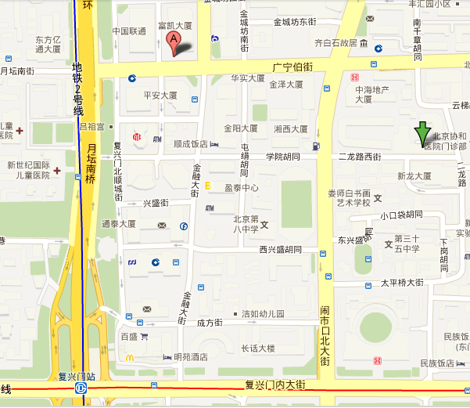
（一）飞机：乘坐机场大巴（机场-西单线）到西单站下车，换乘1号线地铁至复兴门站，向北500米。
（二）火车：
北京站：乘2号线地铁至复兴门站，向北500米。
北京南站：乘4号线在地铁宣武门站转2号线至复兴门站,向北500米。
北京北站：乘地铁2号线至复兴门站，向北500米。
北京西站：乘387、694路公共汽车至儿童医院站，向东480米。
五、联系人及联系电话
联系人： 王敷阳
联系电话： 010-88061205
六、其他注意事项
关于面试原则、方式、考察（体检）人选产生办法等事项参见中国证监会网站（www.csrc.gov.cn）发布的《中国证监会关于2019年度考试录用参照公务员法管理事业单位工作人员招录面试工作安排的公告》。

附件：放弃面试资格声明

中国证券监督管理委员会人事教育部
2019年2月15日

